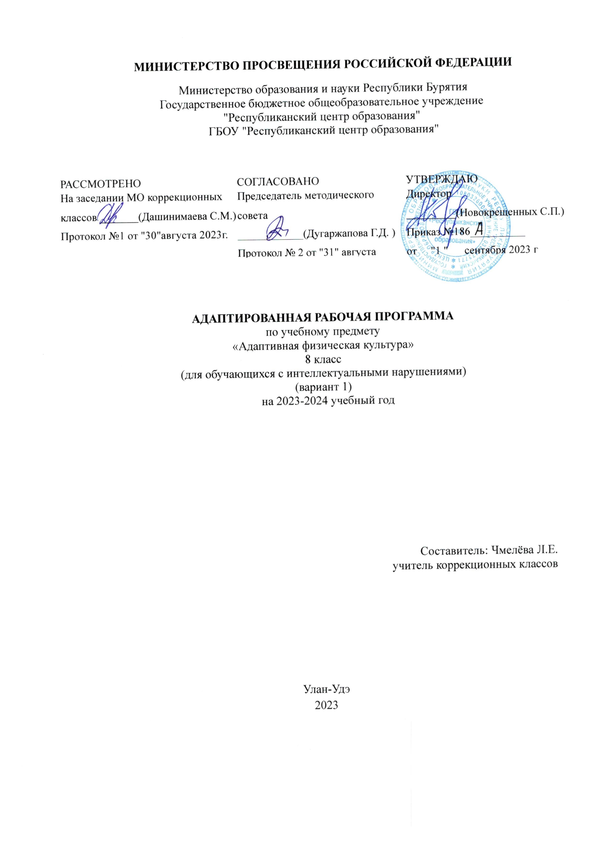

**Пояснительная записка.**

Рабочая программа по учебному предмету «Адаптивная физическая культура» составлена на основе федерального государственного образовательного стандарта обучающихся с умственной отсталостью (интеллектуальными нарушениями), утвержденного приказом Министерством образования и науки РФ от 19 декабря 2014 года №1599, Федеральной адаптированной основной общеобразовательной программы обучающихся с умственной отсталостью (интеллектуальными нарушениями), утвержденной приказом Министерства просвещения России от 24.11.2022г. № 1026, Положения о рабочей программе учебного предмета (курса) ГБОУ «Республиканский центр образования».

Учебный предмет «Адаптивная физическая культура» относится к предметной области «Физическая культура» и является обязательной частью учебного плана. В соответствии с учебным планом рабочая программа по учебному предмету «Адаптивная физическая культура» в 8 классе рассчитана на 34 учебные недели и составляет 34 часа в год (1час в неделю).

Основная цель изучения физической культурызаключается во всестороннем развитии личности обучающихся с умственной отсталостью (интеллектуальными нарушениями) в процессе приобщения их к физической культуре, повышении уровня их психофизического развития, расширении индивидуальных двигательных возможностей, комплексной коррекции нарушений развития, социальной адаптации.

Задачи, реализуемые в ходе уроков физической культуры:

-воспитание интереса к физической культуре и спорту;   
− овладение основами доступных видов спорта (легкой атлетикой, гимнастикой, лыжной подготовкой) в соответствии с возрастными и психофизическими особенностями обучающихся;   
− коррекция недостатков познавательной сферы и психомоторного развития; развития и совершенствование волевой сферы; формирование социально приемлемых форм поведения, предупреждения проявлений деструктивного поведения (крик, агрессия, самоагрессия, стереотипии) в процессе уроков и во внеурочной̆ деятельности);   
− воспитание нравственных качеств и свойств личности; − содействия военно- патриотической̆ подготовке.

Рабочая программа по учебному предмету «Адаптивная физическая культура» в 8 классе определяет

следующие задачи:

Задачи учебного предмета:

* формирование потребности в систематических занятиях физической культурой и доступных видах
* спорта;
* формирование основных двигательных качеств: быстроту, силу, ловкость и другие;
* развитие у обучающихся умения следить за своим физическим состоянием, величиной физических
* нагрузок, адекватно их дозировать;
* формирование умения ходить и бегать в различном темпе, во время бега и ходьбы не задерживать
* дыхание; выполнять ускорения на отрезках от 40-до 60 м;
* формирование умения выполнять прыжок в длину способом «согнув ноги с полного разбега;
* формирование умения метать мяч на дальность и в цель;
* совершенствование техники выполнения строевых команд и перестроений;
* совершенствование умения сохранять равновесие во время выполнения заданий на гимнастической
* скамейке и стенке;
* формирование умения выполнять самостоятельно общеразвивающие и корригирующие упражнения
* в определенном ритме;
* совершенствование умения перелезать через препятствие и подлезать под препятствие различным
* способом в зависимости от высоты препятствия;
* совершенствования умения передвигаться на лыжах изученными способами;
* формирование мотивации к здоровому образу жизни;
* совершенствование техники и приемов в спортивных играх.

Физическая культура в 8 классе – 34 учебных недели в году, 34 часа (1 час в неделю)

**Планируемы результаты освоения учебного предмета**

**Минимальный уровень**:

знания о физической культуре как системе разнообразных форм занятий физическими упражнениями по укреплению здоровья;

демонстрация правильной осанки; видов стилизованной ходьбы под музыку; комплексов корригирующих упражнений на контроль ощущений (в постановке головы, плеч, позвоночного столба), осанки в движении, положений тела и его частей (в положении стоя, сидя); комплексов упражнений для укрепления мышечного корсета;

понимание влияния физических упражнений на физическое развитие и развитие физических качеств человека;

планирование занятий физическими упражнениями в режиме дня (под руководством учителя);

выбор (под руководством учителя) спортивной одежды и обуви;

знания об основных физических качествах человека: сила, быстрота, выносливость, гибкость, координация;

демонстрация жизненно важных способов передвижения человека (ходьба, бег, прыжки);

определение индивидуальных показателей физического развития (длина и масса тела) (под руководством учителя);

выполнение технических действий из базовых видов спорта, применение их в игровой и учебной деятельности;

участие со сверстниками в подвижных и спортивных играх по возможности;

представления об особенностях физической культуры разных народов, связи физической культуры с природными, географическими особенностями, традициями и обычаями народа;

применение спортивного инвентаря.

**Достаточный уровень:**

* практически освоить элементы гимнастики, легкой атлетики, лыжной подготовки, спортивных игр и других видов физической культуры;
* самостоятельно выполнять комплексы утренней гимнастики;
* выполнять комплексы упражнений для формирования правильной осанки и развития мышц туловища, развития основных физических качеств;
* участвовать в оздоровительных занятиях в режиме дня;
* знать виды двигательной активности в процессе физического воспитания; выполнение двигательных действий;
* уметь подавать строевые команды, вести подсчёт при выполнении общеразвивающих упражнений;
* совместно участвовать со сверстниками в спортивных играх и эстафетах;

**Личностные результаты**

1) осознание себя как гражданина России; формирование чувства гордости за свою Родину;

2) воспитание уважительного отношения к иному мнению, истории и культуре других народов;

3) сформированность адекватных представлений о собственных возможностях, о насущно необходимом жизнеобеспечении;

4) овладение начальными навыками адаптации в динамично изменяющемся и развивающемся мире;

5) овладение социально-бытовыми навыками, используемыми в повседневной жизни;

6) владение навыками коммуникации и принятыми нормами социального взаимодействия;

7) способность к осмыслению социального окружения, своего места в нем, принятие соответствующих возрасту ценностей и социальных ролей;

8) принятие и освоение социальной роли обучающегося, проявление социально значимых мотивов учебной деятельности;

9) сформированность навыков сотрудничества с взрослыми и сверстниками в разных социальных ситуациях;

10) воспитание эстетических потребностей, ценностей и чувств;

11) развитие этических чувств, проявление доброжелательности, эмоционально-нра­вственной отзывчивости и взаимопомощи, проявление сопереживания к чувствам других людей;

12) сформированность установки на безопасный, здоровый образ жизни, наличие мотивации к творческому труду, работе на результат, бережному отношению к материальным и духовным ценностям;

13) проявление готовности к самостоятельной жизни.

ТЕМАТИЧЕСКОЕ ПЛАНИРОВАНИЕ

|  |  |  |  |  |  |
| --- | --- | --- | --- | --- | --- |
| №  п/п | Наименование разделов и тем программы | Количество часов | | | Электронные |
| Всего | контрольные работы | практические работы | (цифровые) образовательные ресурсы |
| 1 | Знание о физической культуре | 7 | 1 | 5 | <https://resh.edu.ru> |
| 2 | Гимнастика | 10 | 1 | 5 | <https://uchi.ru> |
| 3 | Лыжная подготовка | 8 | 1 | 5 |  |
| 4 | Спортивные игры | 9 | 1 | 5 |  |
|  | Итого: | 34 | 4 | 20 |  |

**Поурочное планирование**

|  |  |  |  |  |  |
| --- | --- | --- | --- | --- | --- |
| №  урока | Тема урока | Кол-во часов | | | Электронные  ресурсы |
| **всего** | **Контр/р** | **Пр/р** |  |
|  | ***История физической культуры*** |  |  |  |  |
| **1** | История возникновения и формирования физической культуры. Баскетбол-теория. ОРУ | 1 |  | 1 | https://resh.edu.ru/subject/9/ |
| **2** | Мифы легенды о зарождении олимпийских игр древности. ОРУ | 1 |  | 1 | https://resh.edu.ru/subject/9/ |
|  | ***Физическая культура человека*** |  |  |  |  |
| **3** | Физическое развитие человека. ОРУ | 1 |  | 1 | https://resh.edu.ru/subject/9/ |
| **4** | Личная гигиена в процессе занятий физическими упражнениями. Закаливание организма. ОРУ. | 1 |  | 1 | https://resh.edu.ru/subject/9/ |
| **5** | Предупреждение травматизма и оказание первой помощи при травмах и ушибах. ОРУ | 1 |  | 1 | https://resh.edu.ru/subject/9/ |
|  | ***Лёгкая атлетика*** |  |  |  |  |
| **6** | Дыхательные упражнения. | 1 |  | 1 | https://resh.edu.ru/subject/9/ |
| **7** | Упражнения для сохранения и поддержания осанки | 1 | 1 | 1 | https://resh.edu.ru/subject/9/ |
| **8** | Ходьба на скорость (до 5-10 мин). | 1 |  | 1 | https://resh.edu.ru/subject/9/ |
| **9** | Ходьба со сменой видов ходьбы. | 1 |  | 1 | https://resh.edu.ru/subject/9/ |
| **10** | Ходьба со сменой видов ходьбы, в различном темпе с остановками на обозначенных участках. | 1 |  | 1 | https://resh.edu.ru/subject/9/ |
| **11** | Ходьба. Игры с элементами ходьбы. | 1 |  | 1 | https://resh.edu.ru/subject/9/ |
| **12** | Ходьба. Обобщающий урок. | 1 |  | 1 | https://resh.edu.ru/subject/9/ |
| **13** | Бег в медленном темпе до 5-10 мин. | 1 |  | 1 | https://resh.edu.ru/subject/9/ |
| **14** | Бег в медленном темпе до 5-10 мин. Закрепление. | 1 | 1 | 1 | https://resh.edu.ru/subject/9/ |
| **15** | Прыжки на одной ноге с усложнениями. | 1 |  | 1 | https://resh.edu.ru/subject/9/ |
| **16** | Прыжки на одной ноге с усложнениями. Закрепление. | 1 |  | 1 | https://resh.edu.ru/subject/9/ |
| **17** | Метание в цель. | 1 |  | 1 | https://resh.edu.ru/subject/9/ |
| **18** | Прыжки в длину с места. | 1 |  | 1 |  |
| **19** | Прыжки в длину с места на результат. | 1 |  | 1 | https://resh.edu.ru/subject/9/ |
|  | **Лыжная подготовка-теория** | **1** |  | **1** |  |
| **20** | Паралммпийские зимние виды спорта. Правила оказания помощи при обморожении и травмах. ОРУ | 1 |  | 1 | https://resh.edu.ru/subject/9/ |
|  | ***Гимнастика с основами акробатики*** |  |  |  | ***https://resh.edu.ru/subject/9/*** |
| **21** | Закрепление изученных видов перестроений. | 1 |  | 1 |  |
| **22** | Повороты на месте. | 1 |  | 1 |  |
| **23** | Повороты в движении. | 1 |  | 1 |  |
| **24** | Ходьба в различном темпе. | 1 | 1 | 1 |  |
| **25** | Ходьба в различном темпе, направлениях. | 1 |  | 1 |  |
| **26** | Повороты в движении направо, налево. | 1 |  | 1 |  |
| **27** | Акробатические упражнения на равновесие. | 1 |  | 1 |  |
| **28** | Акробатические упражнения на ориентировку в пространстве. | 1 |  | 1 |  |
| **29** | Акробатические упражнения на координацию движений. | 1 |  | 1 |  |
| **30** | Акробатические упражнения на быстроту реакции. | 1 |  | 1 |  |
| **31** | Упражнения с гимнастической палкой. | 1 |  | 1 |  |
| **32** | Упражнения с мячом. | 1 |  | 1 |  |
| **33** | Игры народов Бурятии. ОРУ. | 1 | 1 | 1 |  |
| **34** | Летние игры. Волейтбол (теория). Диагностика. | 1 |  | 1 |  |

**Учебно-методическое обеспечение**

"Программы специальных (коррекционных) образовательных учреждений 8 вида 5-9кл. под редакцией В.В. Воронковой ."

Программа для общеобразовательных учреждений VIII вида по физическому воспитанию под редакцией Мозгового В.М. «Владос», 2000 г.

Спортивные и подвижные игры – профессор Ю.Д. Железняк, ФиС, 1984 г. *В. И. Лях.* Физическая культура. Тестовый контроль. 5—9 классы (серия «Текущий контроль»).

Учебная, научная, научно-популярная литература по физической культуре и спорту, олимпийскому движению

Федеральный закон «О физической культуре и спорте»